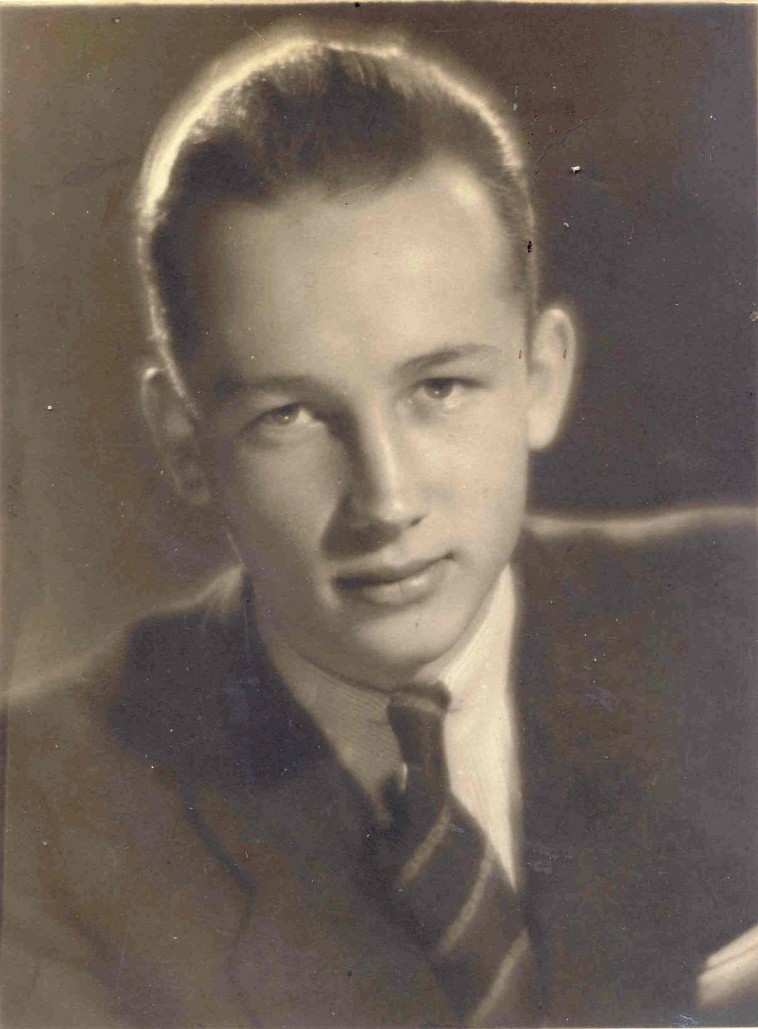
Zbigniew Dębski
ps. „Zbych”, „Prawdzic”
Ur. 29 listopada 1922 r. Przed wojną mieszkał w Łasinie pod Grudziądzem, gimnazjum skończył w 1939 r. w Gdyni-Orłowie. We wrześniu 1939 r. został wraz z ojcem aresztowany przez Rosjan. Uciekli i dotarli do Warszawy, gdzie zamieszkali u znajomych przy ul. Pięknej. Pierwsze kontakty konspiracyjne jako łącznik nawiązał już na przełomie listopada i grudnia.
Rozpoczął naukę w Miejskiej Szkole Budowlanej II stopnia przy Nowym Świecie 72 oraz na tajnych kompletach na poziomie liceum w Gimnazjum im. Adama Mickiewicza, a następnie na zakonspirowanym wydziale architektury Politechniki przy ul. Śniadeckich 10, nazywającym się oficjalnie Kursy Rysunku Technicznego Jagodzińskiego. W 1944 r. ukończył tajna podchorążówkę o kryptonimie „Belweder” pod numerem 1030.
Pierwszego sierpnia 1944 r. był dowódcą 7 drużyny w 3 kompanii batalionu AK „Kiliński”. Pierwszym zadaniem był atak na zajętą przez Kałmuków szkołę Górskiego, w której po zdobyciu 3 kompania kwaterowała do 6 września. 2 sierpnia brał udział w zdobywaniu poczty od strony ul. Wareckiej, w kolejnych dniach w akcjach w Alejach Jerozolimskich, m. in. prowadząc z kamienicy naprzeciwko BGK ostrzał wojsk przemieszczających się przez Wisłę.
Brał udział w atakach na PAST-ę w osłonie ogniowej: w nocy z 3 na 4 sierpnia oraz z 19 na 20 sierpnia. Wtedy dowództwo podjęło decyzję o ataku poprzez podpalenie budynku o godz. 2.30. Po południu, po zakończeniu walk, wywiesił polską flagę na szczycie gmachu. 22 sierpnia brał udział w zdobyciu „Cristalu” przy Al. Jerozolimskich, a 25 sierpnia w zdobyciu „Cafe Clubu” na rogu Nowego Światu.
We wrześniu był dowódcą placówki Nowy Świat 21 atakowanej i zbombardowanej. Odkopany po bombardowaniu, przetransportowany do szpitala na Bracką a następnie na ulicę Śniadeckich, do oddziału wrócił 19 września. Wniosek o nadanie mu orderu Virtuti Militari V kl. został złożony na ręce gen. „Montera” jeszcze przed kapitulacją Powstania.
Należał do grupy „D” oddziałów osłonowych, która po kapitulacji utrzymywała porządek na terenach nie zajętych przez Niemców i do niewoli wyszła dopiero 9 października.
Po przemarszu do Ożarowa został wywieziony do obozów: Mühlberg, Altengrabow, Sandbostel i Bad Schwartau pod Lubeką. Po wyzwoleniu chorował ciężko w obozie w Travemünde, po czym przez lata był dowódcą kompanii w polskich oddziałach wartowniczych przy armii amerykańskiej.
Do Polski wrócił w czerwcu 1948 r.
opracował: Maciej Białecki

Stowarzyszenia Pamięci Powstania Warszawskiego 1944
www.sppw1944.org

